指纹密码锁功能说明

图片展示：

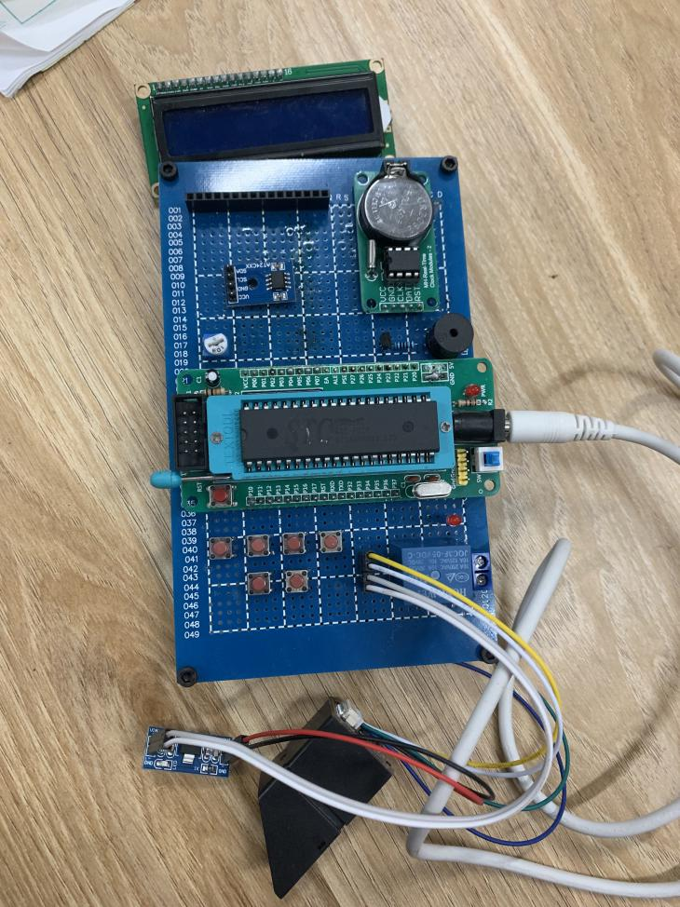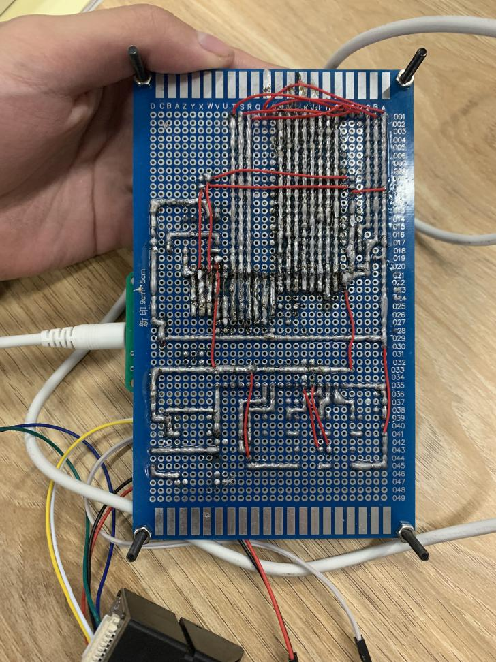

按键（分别为1、2、3、4、OK、CANCEL）

指纹模块AS608

5v转3.3v

继电器

最小系统

蜂鸣器

AT24C02

LCD1602

1. 上电第一行显示“By XHJ”，第二行显示“Loading\*\*\*\*\*\*”（\*逐个显示，模拟进度条）自动连接指纹模块，连接成功显示“Docking Success”，蜂鸣器响一下，进入初试界面——第一行“Welcome”，第二行1表示password，2表示fingerprint，3表示administrator，4表示check

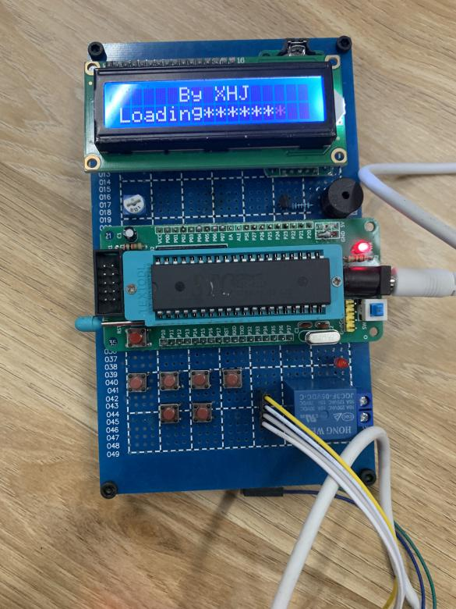

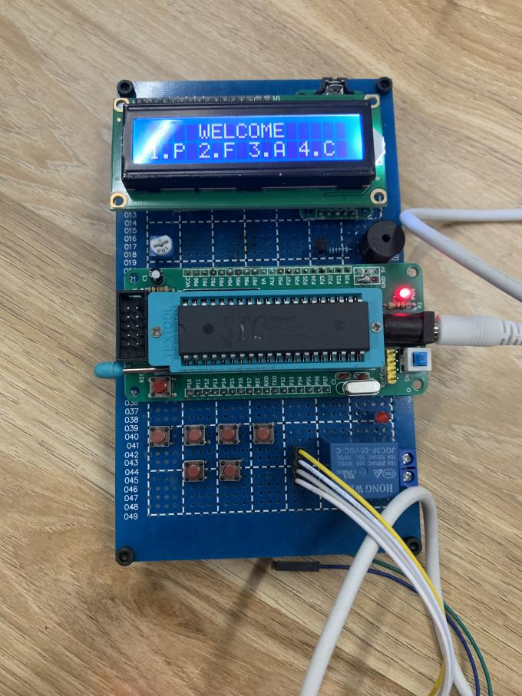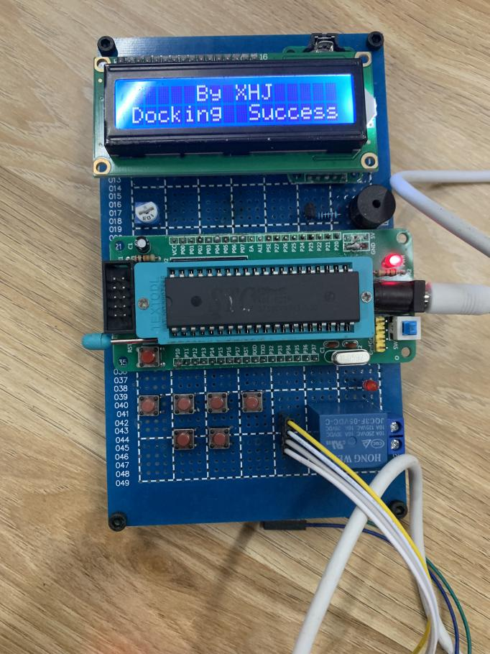

2、从初始界面按按键1进入第一个界面：输入密码解锁

按按键1、2、3、4分别增加四个位置的数值增加（到10变为0），按确认键判断密码是否正确，密码正确如图显示（显示succeeded），蜂鸣器响一次，密码错误如图显示（显示failed），蜂鸣器响两次。按退出键退回初始界面。

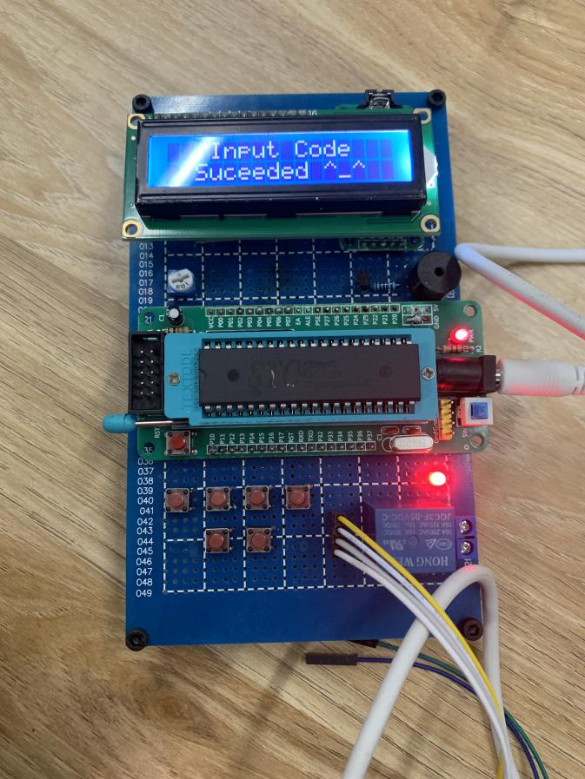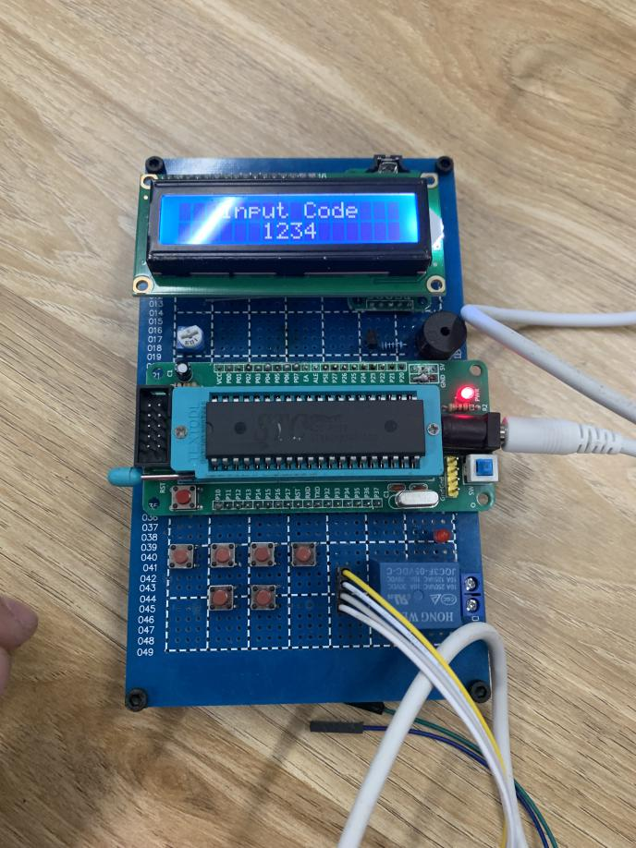

3、从初始界面按按键2进入第二个界面：输入指纹解锁

正确显示succeeded，响一次，并显示该指纹ID号。错误显示failed，响两次。

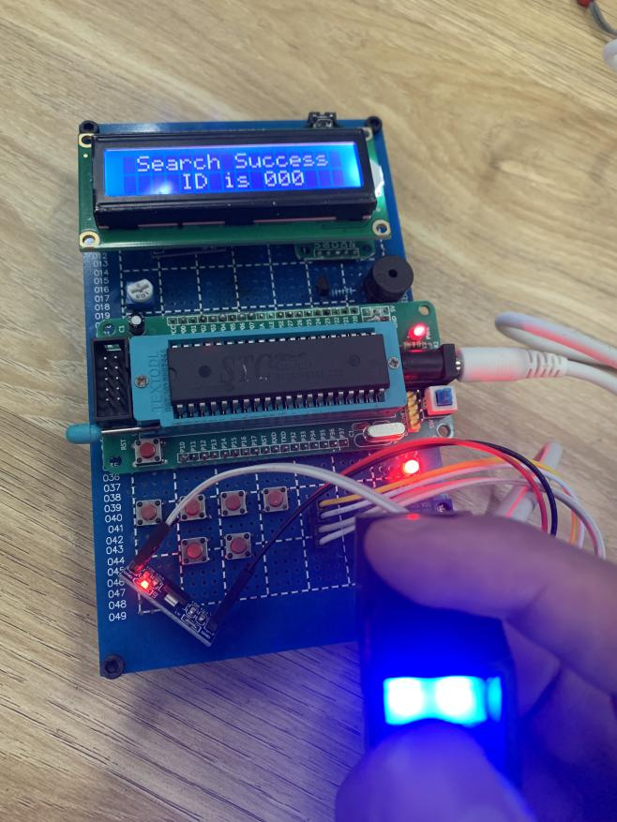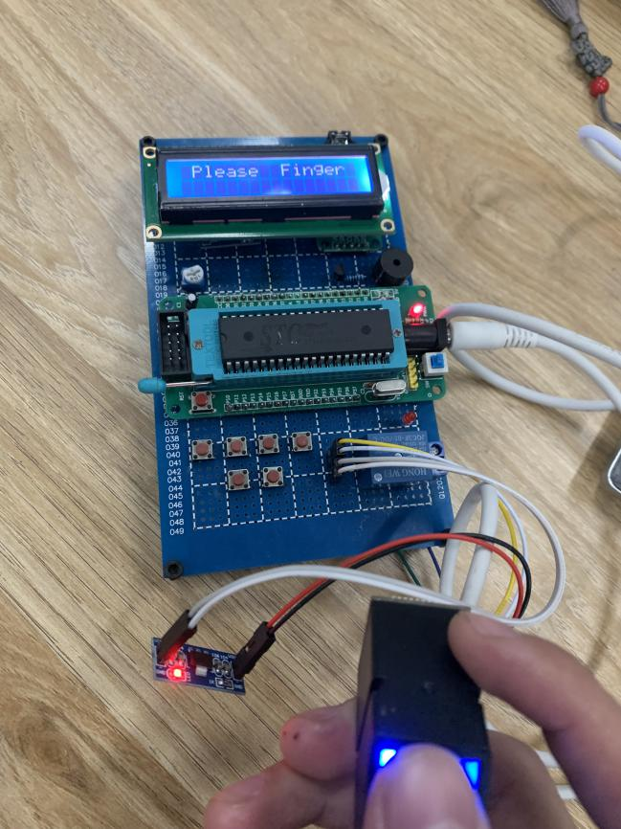

4、从初始界面按按键3进入第三个界面：管理员界面

同理输入管理员密码，按确定键识别是否正确。错误则返回初始界面。正确则进入管理员界面（如图），有add和delete选项，按按键1切换“\*”位置，按OK键进入add或delete界面

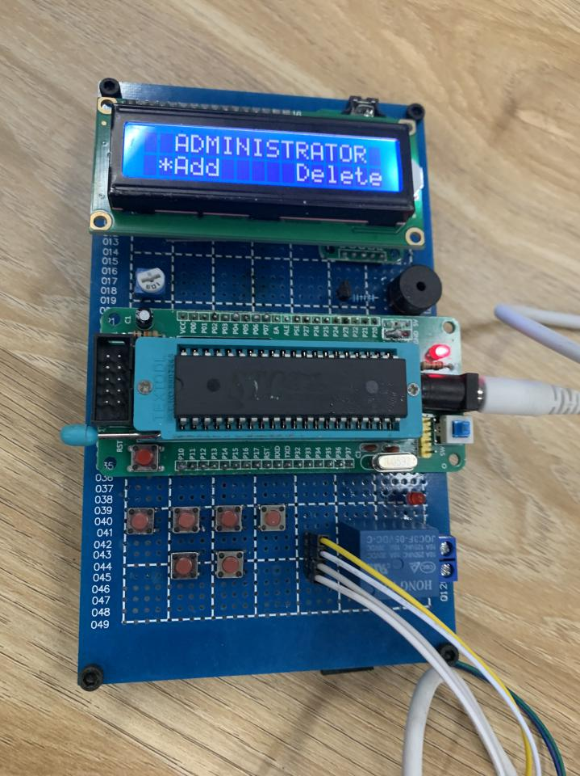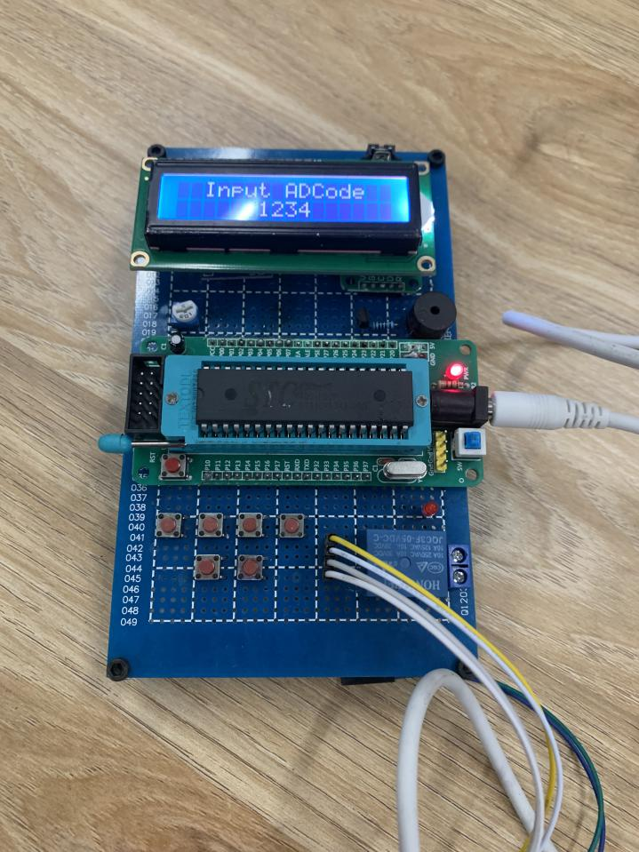

5、按1键设置添加指纹的id号（存入eeprom），按ok键开始录入指纹（录两次），成功后自动继续录入指纹，id号自动加一（最大999）。按退出键返回输入管理员密码界面。

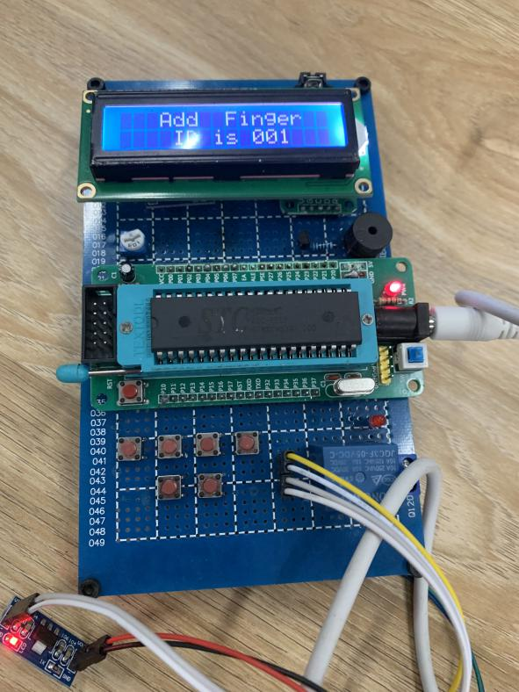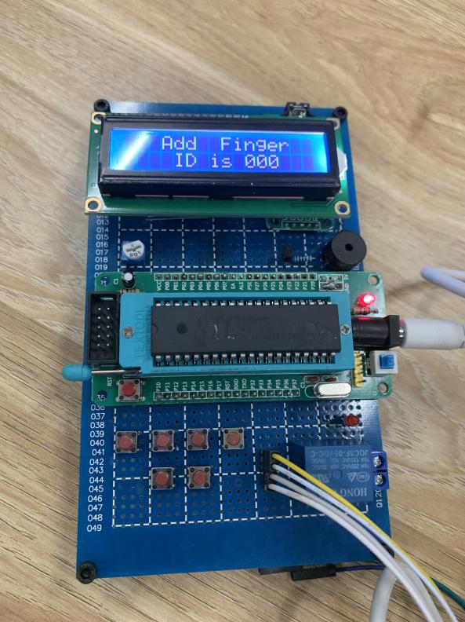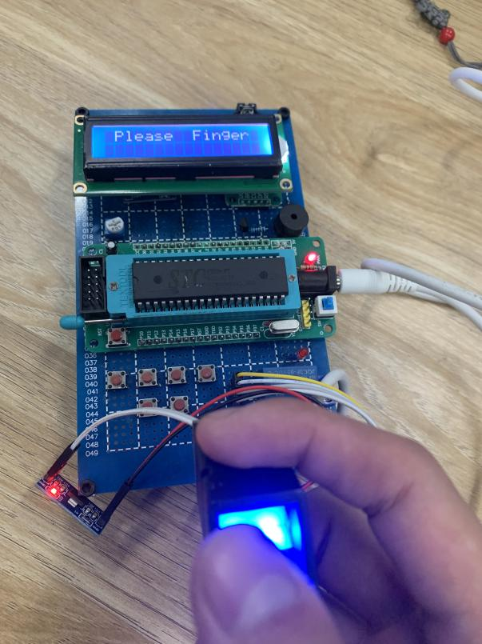

6、从初始界面按按键4进入检查模式：查看最近一次打开锁的指纹id号

进入界面后按ok键显示id号

